بازدید اعضای کمیته تحقیقات شرکت آب منطقه ای آذربایجان غربی از تصفیه خانه آب شرب
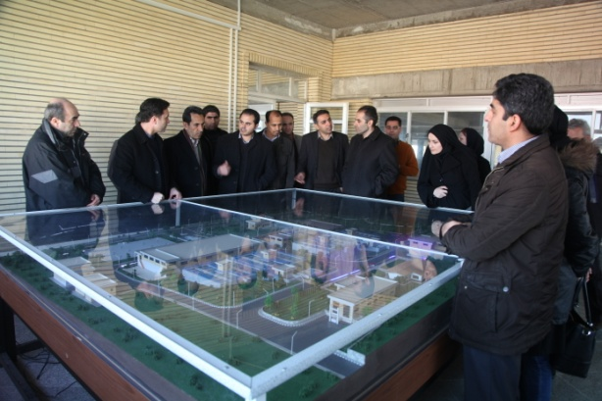
اعضای کمیته تحقیقات شرکت آب منطقه ای آذربایجان غربی از تصفیه خانه آب شرب شهرستان ارومیه بازدید و از نزدیک در جریان روند فعالیت این تصفیه خانه قرار گرفتند.
به گزارش روابط عمومی شرکت آب منطقه ای آذربایجان غربی در این برنامه بازدید که با حضور معاونت طرح و توسعه شرکت آب منطقه ای آذربایجان غربی و اعضای کمیته تحقیقات این شرکت انجام شد طی جلسه ای که در محل سالن جلسات تصفیه خانه برگزار شد مهندس بابک اکبری فر مجری طرح تصفیه خانه شماره 2 آب شرب ارومیه ضمن ارائه گزارشی جامع و کامل از مراحل ساخت این تصفیه خانه گفت: تصفیه خانه شماره 2 آب شرب گلشهر ارومیه در دو مدول طراحی شده که مدول اول ، خطوط انتقال و مخازن مربوط با هزینه ای بالغ بر50 میلیارد تومان به بهره برداری رسیده و مدول دوم این تصفیه خانه نیز از طریق جذب سرمایه گذار و به روش BOT اجرا خواهد شد.
وی افزود اعتبار مورد نیاز جهت اتمام کلیه اجزای باقیمانده طرح بالغ بر 100 میلیارد تومان می باشد.
مهندس اکبری فر در ادامه ضمن تشریح چگونگی انتقال آب از محل سد شهرچای به این تصفیه خانه گفت:کل طول خط انتقال آب از مخزن سد تا تصفیه خانه 17 کیلومتر میباشد و از این مسافت 10 کیلومتر به صورت کالورت و 7 کیلومتر به صورت لوله گذاری می باشد.
وی افزود ظرفیت این تصفیه خانه 1050 لیتر درثانیه می باشد که تامین کننده حدود 60 درصد از آب شرب شهرستان ارومیه می باشد.
مجری طرح تصفیه خانه شماره 2 آب شرب ارومیه در ادامه ضمن ارائه توضیحات از مراحل مختلف تصفیه آب گفت کیفیت آب سد شهرچای بسیار بالا می باشد و طی مراحل مختلف تصفیه یکی از با کیفیت ترین آبهای کشور در این تصفیه خانه تهیه و توزیع می شود.
در ادامه جلسه مهندس اکبری فر به سولاتی که از سوی اعضای کمیته تحقیقات مطرح شد پاسخ های لازم را ارائه داده و به بررسی افق 1420 شهرستان ارومیه جهت تامین آب شرب شهری با توجه به افزایش جمعیت پرداخت.
در ادامه اعضای کمیته تحقیقات از قسمتهای مختلف تصفیه خانه آب شرب شماره 2 گلشهر ارومیه بازدید کرده و از نزدیک با مراحل تصفیه آب آشنا شدند.
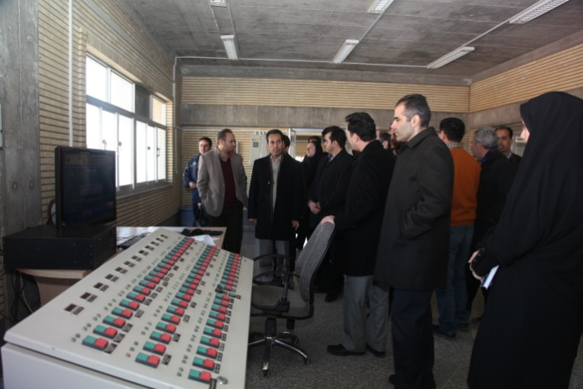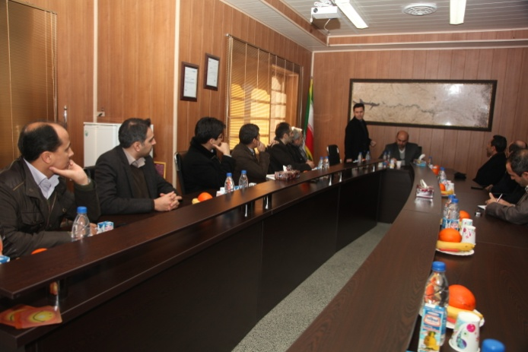

شنبه، ۰۶ دی ۱۳۹۳ - ۱۲:۴۶:۱۳

